CENTRUM SOCIÁLNÍCH SLUŽEB TLOSKOV, Tloskov 1, 257 56 Neveklov
Ekonomické oddělení, Materiálně technické zabezpečení
Příloha č. 2. k požadavkovému listu VZMR, Č.J. CCST - N006/20/V00000621 Počet listů 4

TECHNICKÁ SPECIFIKACE A POŽADOVANÉ VLASTNOSTI PŘEDMĚTU VZ
ČISTÍCÍ, MYCÍ, DESINFEKČNÍ, DEZODORAČNÍ A LEŠTÍCÍ PROSTŘEDKY CHEMICKÉ POVAHY PRO ÚČELY REALIZCÍ ÚKLIDU A ZABEZPEČENÍ HYGIENY
List č.1
Odůvodnění ZPŮSOBU uvedení specifikací úklidových prostředků:
Za posledních 5 let jsme vyzkoušeli druhy úklidových prostředků, značkové originální, náhražky a napodobeniny značkových originálních, neznačkové, různé. Prosto uvádíme dále technické specifikace podle konkrétně vyzkoušených vyhovujících výrobků. Máme zkušenost, že spotřeba (poměry ředění) jiných prostředků velmi prodražuje pořízení a výsledný efekt – úklid. Máme zkušenost, že jiné výrobky nesplňují očekávaný kvalitativní výsledek (naše nároky).
Protože technické specifikace, chemické popisy jsou velmi odborné, dlouhé a složité, uvádíme obvyklé označení úklidových a hygienických prostředků, které ze 100 % splňují námi požadované vlastnosti výrobku. Vaše nabídka bude proto bez výhrad přijata a posuzována, pokud nabídnete přímo tyto výrobky.

Vaše nabídka bude posuzována podle těchto vlastností nabídnutých výrobků.
Pokud nabídnete úklidové a hygienické prostředky, které nebudou 100 % odpovídat zde uvedeným požadavkům, nebude Vaše nabídka posouzena (bude vyřazena z důvodu nesplnění požadovaných vlastností nabízeného výrobku).

Doba použitelnosti:
Dobu použitelnosti úklidových a hygienických prostředků požadujeme co nejdelší možnou, tedy výrobky čerstvé. Pokud je výrobci uváděná tato doba delší než 1 rok, pak požadujeme dobu použitelnosti nejméně 1 rok. Pokud je výrobci uváděná tato doba kratší než 1 rok, pak požadujeme dobu použitelnosti takto – výrobky musí být data výroby 2020

Příloha č. 2. k požadavkovému listu VZMR, Č.J. CCST - N 006/20/V00000621 Počet listů 4
List č.2
Dokumenty k výrobkům a data uvedená na obalu výrobku:
Na obalech všech úklidových prostředků, kterých se to týká, musí být uvedeny informace a označení vztahující se k ochraně zdraví, bezpečnosti a životního prostředí. K výrobkům, kterých se to týká, musí být k dispozici bezpečnostní listy podle nařízení Evropského parlamentu a Rady (ES) č.1907/2006/ES v platném znění a na vyžádání tyto bezpečnostní listy vybraný vítězný uchazeč (dodavatel) kupujícímu doručí (zašle) v elektronické podobě ve formátu pdf, jpg, doc nebo xls. Tyto dokumenty budou v českém nebo slovenském jazyce.
POPTÁVÁME uvedené množství čistících, mycích, desinfekčních, dezodoračních , leštících a hygienických prostředků chemické povahy pro účely realizací úklidu a zabezpečení hygieny. Uvádíme obvyklé obchodní označení přípravků, které ze 100 % splňují námi požadované vlastnosti:
Jiné než popsané a vyobrazené přípravky nenabízejte. Nebudou přijaty !!!!!
60 ks Tekuté mýdlo MITIA 500 ml
12 ks WC Net Žrout zápachu z odpadu
24 ks Savo Perex 1,2 lt
120 ks Aviváž Silan 800 ml
24 ks Cillit Bang odmašťovač kuchyně mech. rozprašovač 750 ml
80 ks Prací prášek BONUX 6 kg. (80 pracích dávek)
24 ks Cillit Bang na vodní kámen koupelna mech. rozprašovač 750 ml
80 ks Tekutý písek CIF 500 ml
240 ks Osvěžovač vzduchu Glade sprey 300 ml (různé vůně)
125 ks Krém Indulona 100 ml
60 ks Cif na úklid kuchyně mech. rozprašovač 750 ml

Příloha č. 2. k požadavkovému listu VZMR, Č.J. CCST - N 006/20/V00000621 Počet listů 4
List č.3
Požadavky na balení a značení:

Dodávka musí odpovídat všem standardům vycházející z obecně závazných platných předpisů upravujících toto oblast. (Zákony, vyhlášky, normy, nařízení, směrnice EU a podobně).

Zboží požadujeme zabalené v originálních obalech od výrobců, způsobem, který je obvyklý pro takové zboží v obchodním styku.

Součástí dodávky bude dokumentace v českém jazyce obvyklá pro takové zboží v obchodním styku (návody, prohlášení o shodě technické listy, certifikáty a podobně), položkový dodací list a faktura.

Na každém úklidovém prostředku bude expirační doba.

Dodavatel veškeré zboží opatří pro přepravu způsobem, který je obvyklý pro takové zboží v obchodním styku a který vyloučí poškození zboží při manipulaci a přepravě.

Příloha č. 2. k požadavkovému listu VZMR, Č.J. CCST - N 006/20/V00000621 Počet listů 4
List č.4
ILUSTRACE – přípravky, které ze 100% splňují námi požadované vlastnosti-Obrazová část:

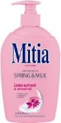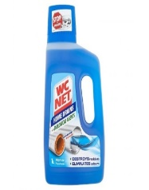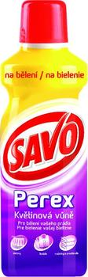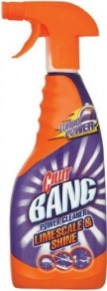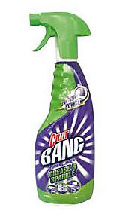
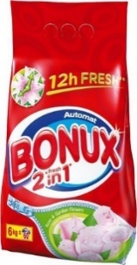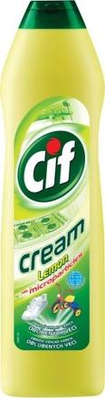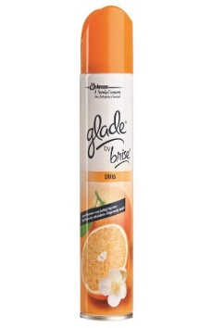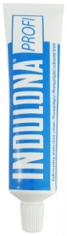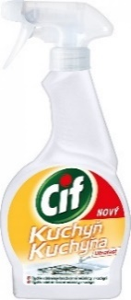

Nabídková cena za celou dodávku bez DPH.

